**Kostki do radia jako przydatne narzędzie do montażu**

**W tym artykule przedstawione zostały niepozorne elementy audio, które bardzo ułatwiają montaż nowego odbiornika dźwięku w aucie.**

**Niezbędne akcesoria do odbierania dźwięku, czyli o kostkach do radia**

Podczas montażu urządzenia do odtwarzania muzyki i audycji radiowych w samochodzie, niezbędne są **kostki do radia**. Kostka jest zazwyczaj sprzedawana razem z nowym radiem lub można ją kupić osobno w sklepach motoryzacyjnych, lub elektronicznych.



**Jak one działają?**

Szybkie i bezpieczne połączenie nowego urządzenia odbiorczego z układem elektrycznym samochodu to główne zalety, jakie oferują kostki. Do tego są bardzo łatwe w użyciu. Wiele modeli tych urządzeń jest kompatybilnych z różnymi markami i modelami samochodów, co ułatwia instalację. Dobrze dobrane [kostki do radia](https://centrumaudio.pl/307-kostki-przylaczeniowe-i-zlacza-audio) są kluczowe dla prawidłowej pracy nowego radia. Nieprawidłowe połączenia mogą prowadzić do zakłóceń w dźwięku lub nawet uszkodzenia sprzętu do odtwarzania muzyki. Bardzo ważne jest, aby dokładnie zapoznać się z instrukcją obsługi nowego radia oraz z instrukcją dotyczącą instalacji kostki.

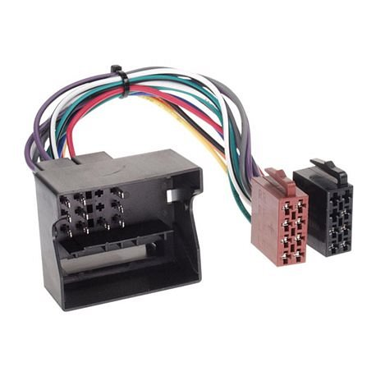

**Do czego jeszcze przydają się kostki do radia?**

W przypadku wymiany uszkodzonego urządzenia odbiorczego, *kostki do radia* okazują się niezwykle użyteczne. Dzięki odpowiednio dobranemu wtykowi i kostce wymiana radia staje się łatwiejsza i szybsza. Warto jednak pamiętać, że niektóre modele samochodów wymagają specjalnych kostek, dlatego przed zakupem warto sprawdzić, jaki rodzaj będzie potrzebny do danego modelu samochodu.

Podsumowując, są one niezbędnym elementem podczas instalacji nowego radia w samochodzie. Dzięki niej można szybko i bezpiecznie połączyć nowe radio z układem elektrycznym samochodu, co zapewni prawidłową pracę radia oraz poprawi jakość dźwięku.